ĐẢM BẢO AN TOÀN THÔNG TIN
ĐỐI VỚI DỮ LIỆU TỪ BÊN NGOÀI MÁY TÍNH
Nhằm đảm bảo an toàn thông tin đối với các dữ liệu được tải, sao chép từ bên ngoài máy tính như nguồn internet (trên các website, mạng xã hội, thư điện tử...), thiết bị phần cứng (usb, ổ cứng, dvd, cd...), công chức, viên chức, người lao động Sở Tư pháp (sau đây gọi tắt là người dùng) phải thực hiện theo các bước sau:
* Đối với dữ liệu từ nguồn internet (trên các website, mạng xã hội, thư điện tử...):
Bước 1: truy cập địa chỉ https://khonggianmang.vn/check-phishing/​
Bước 2: sao chép và dán đường dẫn vào ô "Nhập URL", sau đó bấm kiểm tra để kiểm tra đường dẫn truy cập không phải là các website mạng xã hội, ngân hàng, giao dịch trực tuyến, ví điện tử​...
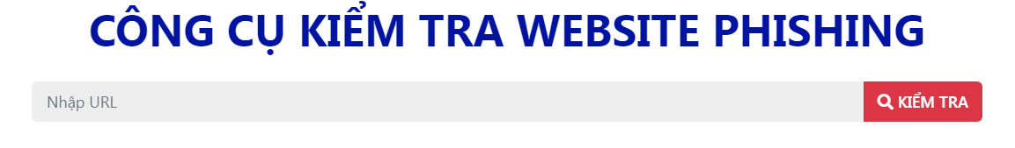
Bước 3: Sau khi kiểm tra, nếu website an toàn, người dùng chuyển sang bước 4. Nếu website truy cập là không an toàn thì người dùng thông tin đến bộ phận CNTT - Văn phòng Sở để có hướng xử lý phù hợp.
Bước 4: Người dùng tải file về máy tính nhưng không được mở tệp tin lên ngay. Người dùng bấm phải chuột lên tệp tin và chọn "Scan for virus"
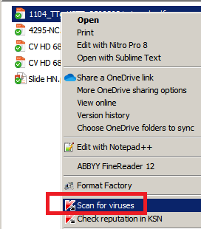
Bước 5: Sau khi quét virus xong, nếu phát hiện tệp tin có virus, người dùng phải thông tin ngay cho bộ phận CNTT - Văn phòng Sở. Nếu không phát hiện virus, người dùng thực hiện mở tệp tin và truy cập bình thường.
* Đối với dữ liệu từ nguồn thiết bị phần cứng (usb, ổ cứng, dvd, cd...)​:
Bước 1: sau khi kết nối thiết bị phần cứng với máy tính, người dùng bấm phải chuột lên thiết bị phần cứng và chọn "Scan for virus"
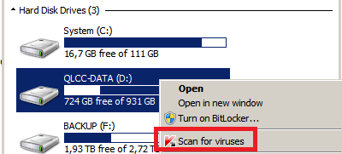
Bước 2: Sau khi quét virus xong, nếu phát hiện tệp tin có virus, người dùng phải thông tin ngay cho bộ phận CNTT - Văn phòng Sở. Nếu không phát hiện virus, người dùng thực hiện mở thiết bị phần cứng chứa dữ liệu và truy cập bình thường.

